

Con Flavia Valoppi, Francesco Marcone, Oscar Strizzi, Emanuela D’Agostino
Canzoni e Musiche originali di Paolo Capodacqua
Idea e Progetto Macchina Scenica di Fabrizio Paluzzi Realizzata da Macramè.
Pupazzi di Barbara Chiarilli Decorazioni di Gabriella Morrica
Regia Mario Fracassi

C’era una volta... una matrigna che abbandonò nel bosco i piccoli Hansel e Gretel.
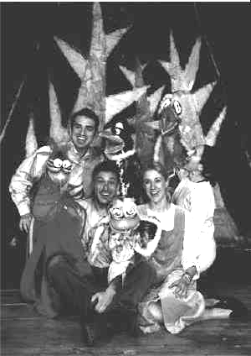Nella celebre fiaba del povero taglialegna, Hansel e Gretel, vittime della miseria e dalla paura, della matrigna e dell’avida strega, riescono a sviluppare la capacità di guardare in faccia le difficoltà, riescono a trovare la capacità di affrontare i problemi attraverso la crescita della loro inventiva con i sassolini che buttano nel bosco per ritrovare la strada e con lo sviluppo del loro coraggio per evitare di essere divorati dalla strega. Così come in ogni fiaba, anche nel nostro spettacolo è centrale il percorso di sviluppo che i due bambini - eroi compiono attraverso il superamento di prove impegnative.
Per crescere, pur rimanendo bambini, bisogna affrontare gli imprevisti utilizzando l’ingegno e la fantasia. Come Hansel e Gretel che, ingannati da una mostruosa matrigna, scoprono improvvisamente il mondo fuori casa, intimoriti si addentrano nelle fitte difficoltà e coraggiosamente percorrono il sentiero segnato dai sassolini. Un’aria saccente veste Hansel da piccolo uomo, ma è la prudenza di Gretel a salvarli dalle grinfie dell’ignoto. La paura d’essere abbandonati in un bosco, pieno di abitanti inquietanti (perché sconosciuti) ma fantastici, è più grande della paura d’essere divorati dalla strega. Non a caso il bosco è un elemento chiave della storia: in esso, nelle società primitive che cullarono la fiaba, si svolgevano riti di iniziazione dove i fanciulli, dopo un periodo isolato nella foresta, varcavano la soglia adulta. Ed è così che Hansel e Gretel diventano grandi e tornano a casa intascando sassolini di felicità. Le vivaci magie dello spettacolo trasformano la semplice storia attraverso un virtuosismo tecnico di giochi d’ombra e colori, di pupazzi, di danze e canzoni eseguite dal vivo, di voci infantili, filo di distanza tra fiaba e realtà, tra piccoli e grandi, sotto l’egida della fantasia. Il senso magico della fiaba è soprattutto l’ineffabile sorriso del piccolo e grande pubblico: anch’ esso torna a casa con in tasca sassolini di felicità…
Antonella Pelilli HYSTRIO Trimestrale di teatro e di spettacolo N°4 anno 2003

Il nostro spettacolo, prima fase del progetto triennale "Il Mondo guardato con gli occhi dei bambini" si rivolge ai piccoli spettatori attraverso il lavoro dei quattro attori narratori che, testimoni della storia, evocano le vicende dei protagonisti con il racconto, l'uso di oggetti e maschere, di danze e canzoni. I piccoli spettatori, con delicatezza e ironia, saranno condotti fin dentro il cuore magico della fiaba per affrontare con leggerezza anche l'esperienza più paurosa: la strega, la paura di essere abbandonati e divorati.

Dedicato ai ragazzi dai 4 agli 11 anni

Spettacolo vincitore della nona edizione del Festival nazionale di teatro ragazzi della città di Molfetta - TI FIABO E TI RACCONTO - premio “L'Uccellino Azzurro 2004”


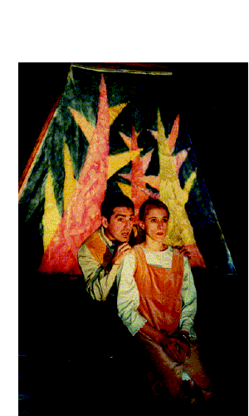
C'erano una volta...due spettatori che una sera sbagliarono teatro e si ritrovarono a vedere uno spettacolo di teatro ragazzi, "Hansel e Gretel". Quella che segue è la trascrizione autentica della conversazione che avvenne tra loro al termine di quella replica. Ah, dimenticavo: sono una coppia, un uomo e una donna.

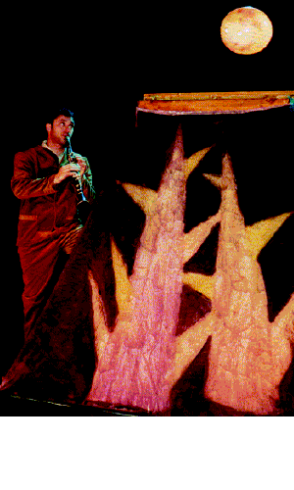
" Sai che la favola me l'ero scordata proprio? Tu te lo ricordavi che la moglie era la strega?
- Beh, è la stessa attrice. Comunque, sembra una citazione dalla realtà: la favola deve averla scritta un uomo...
- Non dire stupidaggini. A me invece è piaciuta l'aria saccente di Hansel che sembra avere coraggio e invece è lei ad averne più di lui.
- Guarda che quella di Gretel è solo prudenza.
- Guarda che Hansel vuole solo sentirsi un piccolo uomo.
- E non è quello che ci insegnavano da piccoli? Volevano che fossimo così, no? Dei piccoli adulti. A me dicevano che "gli ometti non piangono”.
-Però ci insegnavano anche a rispettare le regole.
- Anche Hansel e Gretel ci provano: ma quando hai paura come fai a rispettarle? E sei hai fame, troppa fame, una fame secolare, come fai?
- Che vuoi dire?
- Che secondo me loro sono in un mondo ordinato, semplice, chiaro finché gli eventi non li costringono a confrontarsi con altri mondi...
-Infatti hanno paura degli abitanti fantastici del bosco, ma forse solo perché non li conoscono...
-Appunto: come oggi, no? Non abbiamo paura di quelli diversi da noi solo perché non li conosciamo?
-A me è piaciuta la scena in cui non si trovano. Eppure sono lì, vicini...
- Anche a me. Hansel pensava di avere tutte le risposte, vero?
- Sì, ma sono solo dei bambini: hanno tutte le domande, invece.
- Però alla fine del loro viaggio in un altro mondo vogliono tornare a casa.
- Beh, hanno fatto un percorso, possono tornare a casa in un modo diverso. Hanno imparato delle cose, ora sono più grandi, ne sanno di più.
- Non so se li invidio o no.
- Non ti capisco. Perché?
- Pensaci bene: le paure di Hansel e Gretel sono quelle di qualsiasi bambino. Essere abbandonato, sentirsi solo, le caramelle dagli sconosciuti. E' quasi più questo che il tradimento della madre a fargli male. Solo che in una fiaba queste sono paure di carta, mentre fuori dallo spettacolo ci sono quelle vere. Ci sono tanti bambini persi davanti alle tv, con genitori magari troppo distratti, che dimenticano sempre di essere stati piccoli anche loro. Sei sicuro che ad Hansel e Gretel convenga diventare grandi?
- Beh, puoi sempre pensare che non lo siano mai diventati. E' una fiaba, no?
- Per fortuna sì. Sabato prossimo mi porti a vedere Peter Pan? " Fabio Sanvitale

Festival TI FIABO E TI RACCONTO

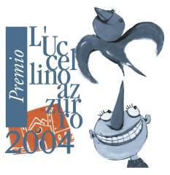
premio “L’Uccellino Azzurro 2004”

Promosso da Città di Molfetta - Provincia di Bari - Regione Puglia –

Ministero dei beni Culturali – Teatrermitage

Lo spettacolo “Hansel e Gretel” del Florian di Pescara

vince la nona edizione del Festival nazionale di teatro ragazzi della città di Molfetta - TI FIABO E TI RACCONTO - premio “L'Uccellino Azzurro 2004”.

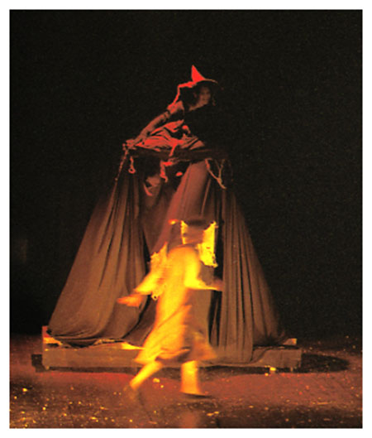
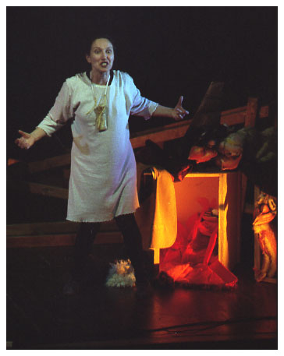
La Giuria del premio, composta da 18 ragazzi di età 9-13 anni è stata presieduta da ALESSANDRO LATERZA (direttore della LATERZA EDITORE) e il Coordinatore è stato Vito d’Ingeo

Motivazione del Premio
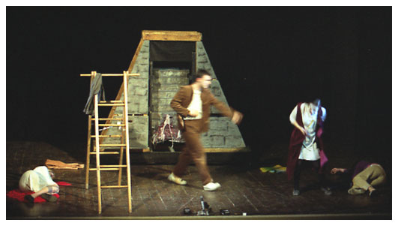
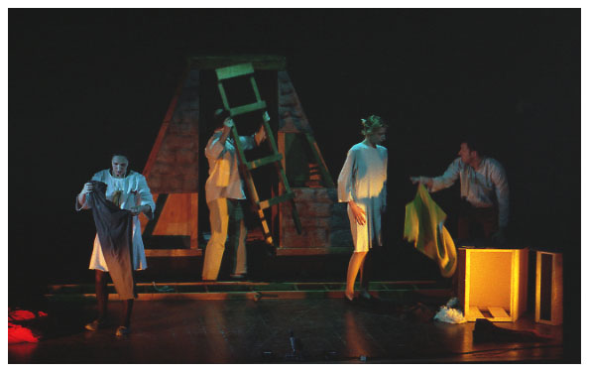
1) In una rassegna contraddistinta da spettacoli di qualità e originalità , “Hansel e Gretel” eccelle nel restituire la dimensione prima, originaria del teatro inteso come rapporto tra interpretazione attoriale, invenzione registica, costruzione scenografica, e pubblico. La centralità della proposta scenica nelle sue componenti fondamentali continua a sorprendere e sollecitare anche – e soprattutto- la platea dei giovani. La varietà dei toni della recitazione, il gioco delle voci fuori campo, la costruzione della scenografia nel vivo dell’ azione scenica, sono stati gli aspetti più apprezzati sia in sé e per sé che nel loro intreccio fluido ed equilibrato.

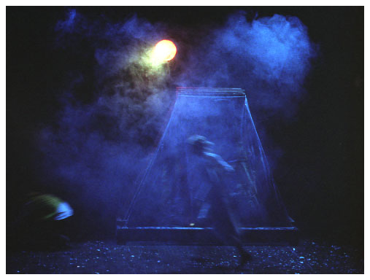
2) Tutti questi aspetti, importantissimi, sono certamente alla base del successo di “Hansel e Gretel”, ma non basterebbero a spiegare l’unanime ed entusiastico pronunciamento di tutta la giuria. Il vero segreto, il vero cuore di “Hansel e Gretel” è la capacità di sviluppare nel pubblico una potente reazione emotiva. Nella vicenda fiabesca a tutti nota è stato riconosciuto il racconto di una pluralità di dimensioni emotive ed affettive: la paura dell’abbandono da parte dei genitori, il terrore di perdere e la gioia di ritrovare la casa, la domanda di affetto e attenzione nella sfera familiare. Ha scritto una nostra giurata: “ Lo spettacolo mi ha fatto capire che rapporto ci dovrebbe essere tra genitori e figli. Mi sembrava di essere l’interprete principale.”
La magia del teatro ha vinto ancora una volta perchè ci sa raccontare e far rivivere una realtà che ci appartiene intimamente e non è riducibile a nuda cronaca.

